银行付款电子回单查询操作指引

**一、登录【财务网上综合服务平台】**

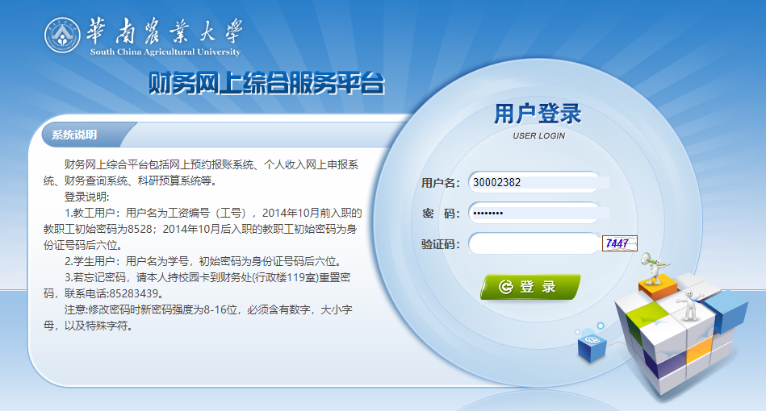

登录方式：

1. 通过财务处主页【财务网上综合服务平台】登录,网址<http://202.116.160.107/dlpt/>。

2. 通过学校主页【信息门户】登录，在系统直通车中找到【财务网上综合服务平台】接入口。

二、**进入【财务查询系统】**

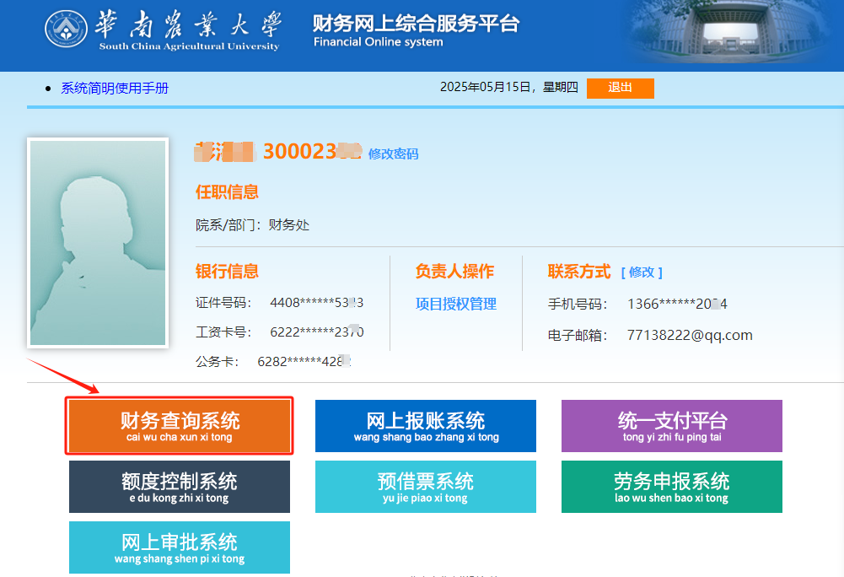

**三、选择【报销款信息】**

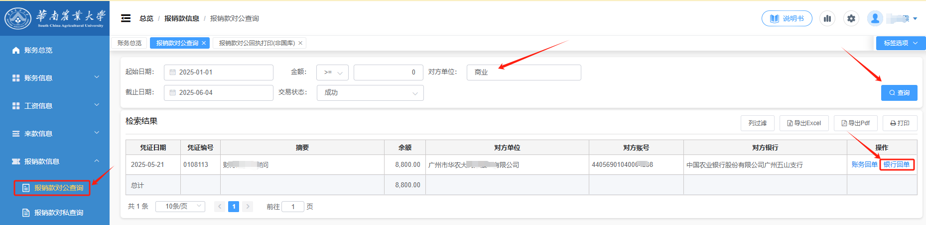

**1. 报销款对公查询**：查询通过学校账户对公转账至企业或行政事业单位的报销款项。

根据【起始日期】、【截止日期】【对方单位】、【金额】等，输入单一或组合条件，点击【查询】，选中检索支付记录，点击【银行回单】，即可查看中国工商银行业务回单。

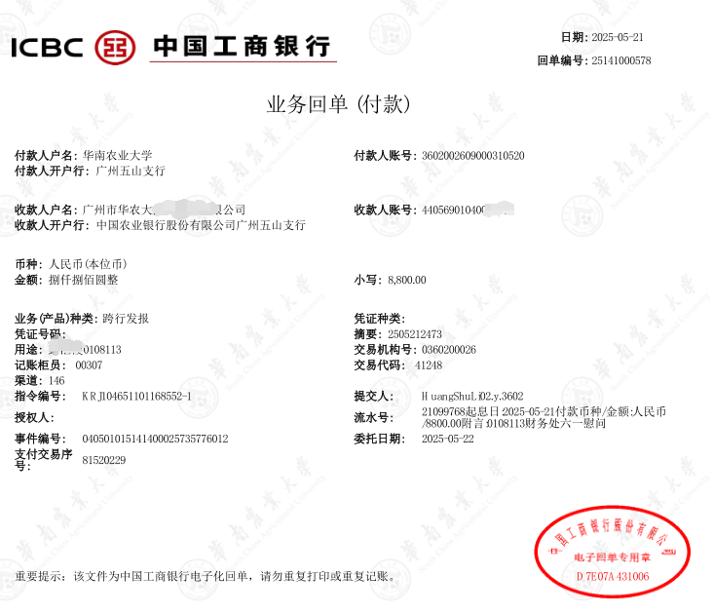

**2. 报销款对私查询**：查询项目负责人或者网报经办人申报单据支付个人账号的报销款项。

输入起止时间，检索该时间段内付款给个人的信息。选中检索支付记录，点击【银行回单】，即可查看中国工商银行业务回单。

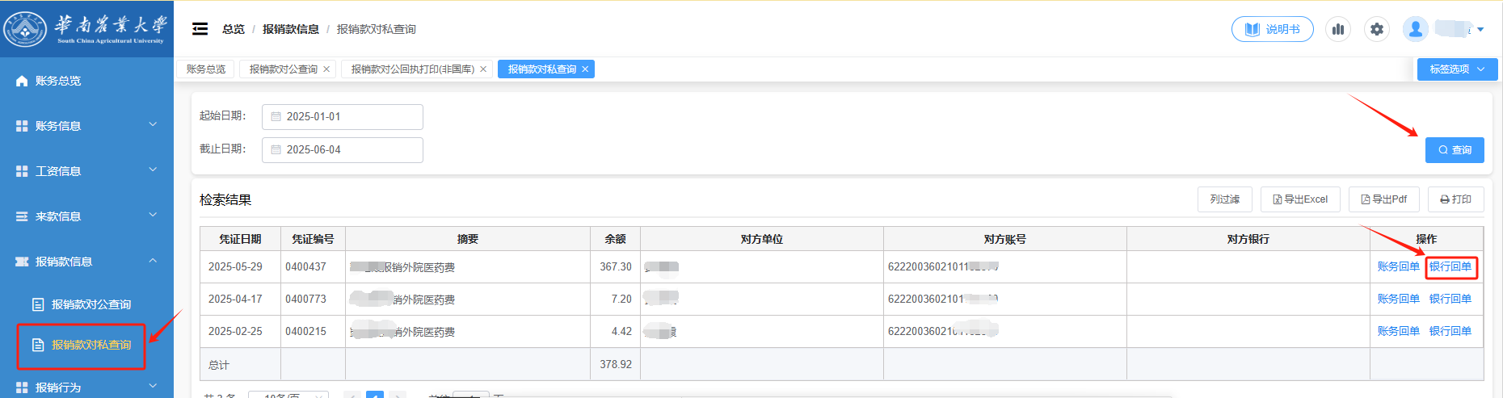

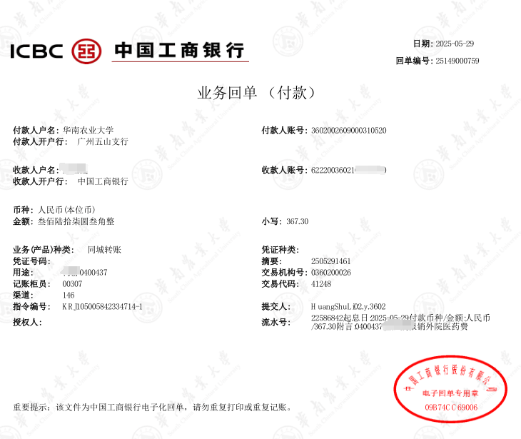

联系人及电话：颜晓勤，85280089。